使用PHP生成word文档

# 开发环境

1、环境搭建：Windows 7+Apache 2.4.18+MySQL 5.7.11+PHP 7.1.0。

2、文本编辑器：Sublime 3。

# 二、主要技术

本案例主要使用纯HTML格式写入word文档的方式，利用ob_start把HTML页面先存储起来，然后再将其写入doc文档，从而实现使用PHP生成word文档的功能。

# 三、效果图展示

实现效果图，如图1所示。

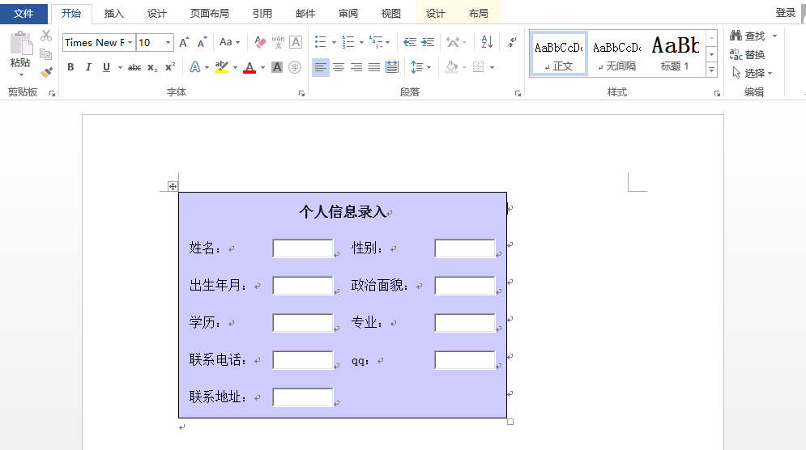

图1 效果图（生成word文档）

# 四、具体步骤

## 4.1、创建PHP文件

创建一个名为“index.php”的PHP文件。

## 4.2、创建word文档生成类

创建一个名为“word”的类，用来封装word文档的生成代码。

### （1）开启输出控制缓冲

function start()

{

ob_start(); // 打开输出控制缓冲

echo '<html xmlns:o="urn:schemas-microsoft-

com:office:office"

xmlns:w="urn:schemas-microsoft-com:office:word"

xmlns="http://www.w3.org/TR/REC-html40">';

}

### （2）保存word文档

function save($path)

{

echo "</html>";

$data = ob_get_contents(); // 返回输出缓冲区的内容

ob_end_clean(); // 销毁输出缓冲区

// 将内容写入文件

$this->wirtefile ($path,$data);

}

### （3）将内容写入word文档

function wirtefile ($fn,$data)

{

$fp=fopen($fn,"wb"); // 打开文件

fwrite($fp,$data); // 写入文件

fclose($fp); // 关闭文件

}

## 4.3、批量生成word文档

### （1）创建HTML内容

$html = '

<head><meta charset="utf-8"></head>

<body>

<table style="margin:auto;border:1px solid black;font-size:16px;background-color:#CCCCFF;padding:10px;

height:180px;">

<caption><h3 color="blue">个人信息录入</h3></caption>

<tr>

<td width="80px">姓名：</td>

<td width="150px"><input type="text" name="name"

class="txt"></td>

<td width="80px">性别：</td>

<td width="150px"><input type="text" name="sex"

class="txt"></td>

</tr>

<tr>

<td>出生年月：</td>

<td><input type="text" name="bir" width="130px"></td>

<td>政治面貌：</td>

<td><input type="text" name="zz" width="130px"></td>

</tr>

<tr>

<td>学历：</td>

<td><input type="text" name="xl" width="130px"></td>

<td>专业：</td>

<td><input type="text" name="major" width="130px"></td>

</tr>

<tr>

<td>联系电话：</td>

<td><input type="text" name="tel" width="130px"></td>

<td>qq：</td>

<td><input type="text" name="qq" width="130px"></td>

</tr>

<tr>

<td>联系地址：</td>

<td colspan="3"><input type="text" name="address"

width="250px"></td>

</tr>

</table>

</body>

';

### （2）批量生成word文档

$m=3;

// 生成3个word文档

for($i=1;$i<=$m;$i++){

$word = new word(); // 实例化word类对象

$word->start();

$wordname = 'demo'.$i.".doc"; // word

文档名称

echo $html; // word文档内容

$word->save($wordname); // 保存word文档

//每次执行前刷新缓存

ob_flush();

flush();

}

### （3）输出word文档生成成功提示

echo "word文档已经批量生成，点击下方链接进行下载！<br/>";

### （4）输出文档下载链接

for($i=1;$i<=$m;$i++){

echo "<a href='demo$i.doc'>下载word文档

$i</a><br/>";

}

# 五、网页测试

①开启Apache服务器后，打开浏览器，在浏览器地址栏中输入文件地址，例如：“localhost:8888/cmfile/065/Codes/index.php”，可以看到程序运行结果如图2所示。

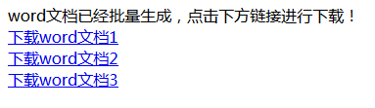

图2 案例结果图

②点击“下载word文档1”的超链接后，可以看到程序运行结果如图3所示。

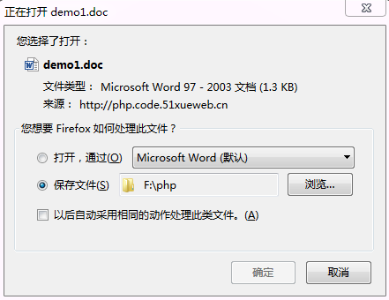

图3 案例结果图（文档下载提示）

③选择文件下载保存位置后，点击【确定】按钮，然后打开下载好的word文档，可以看到生成的word文档如图4所示。



图4 案例结果图（生成word文档）